Муниципальное автономное дошкольное образовательное учреждение

«Детский сад №39 комбинированного вида»

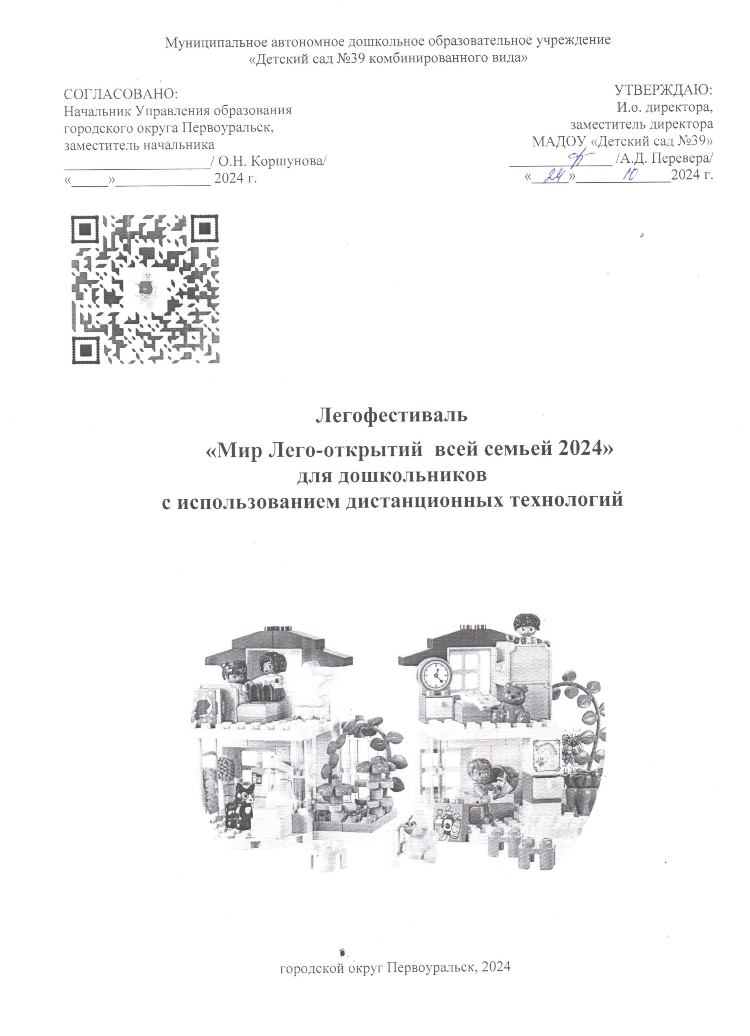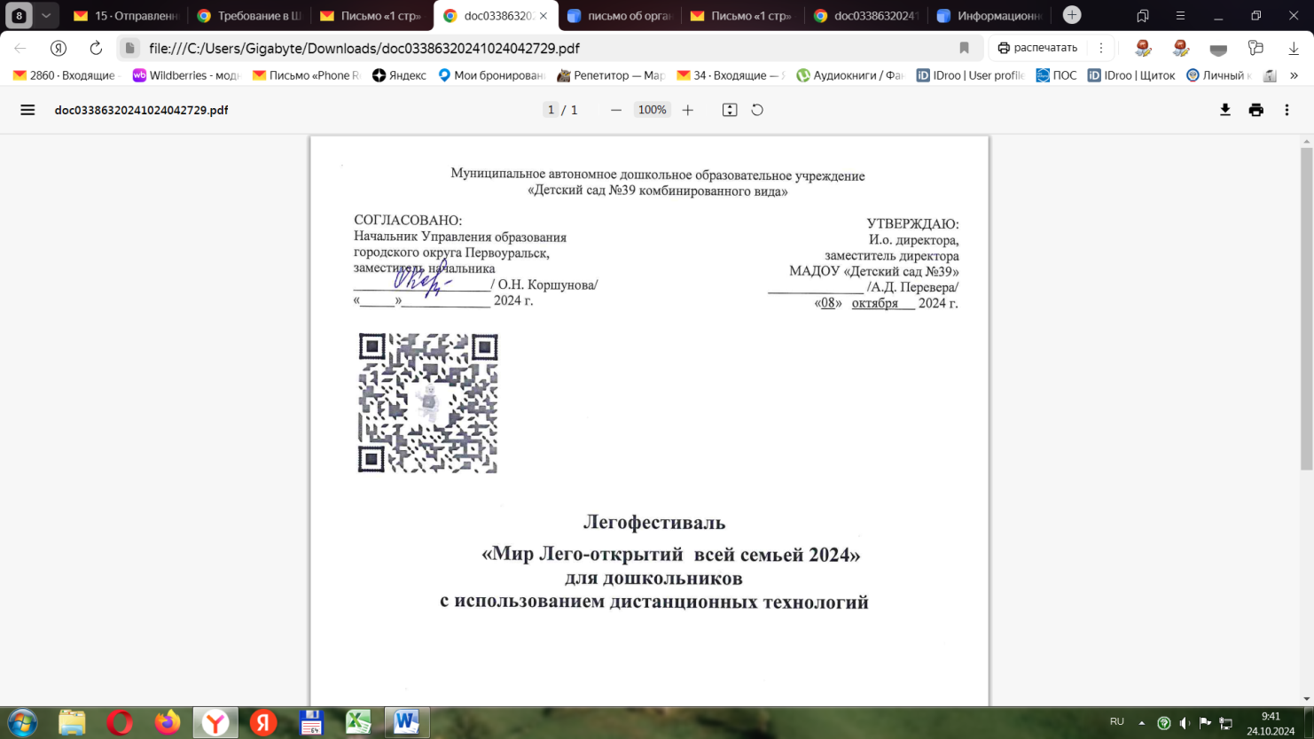

|  |  |
| --- | --- |
| СОГЛАСОВАНО:  Начальник Управления образования  городского округа Первоуральск,  заместитель начальника  ____________________/ О.Н. Коршунова/  « 24 » октября 2024 г. | УТВЕРЖДАЮ:  И.о. директора,  заместитель директора  МАДОУ «Детский сад №39»  ______________ /А.Д. Перевера/  « 24 » октября 2024 г. |

**Легофестиваль**

**«Мир Лего-открытий всей семьей 2024»**

**для дошкольников**

**с использованием дистанционных технологий**

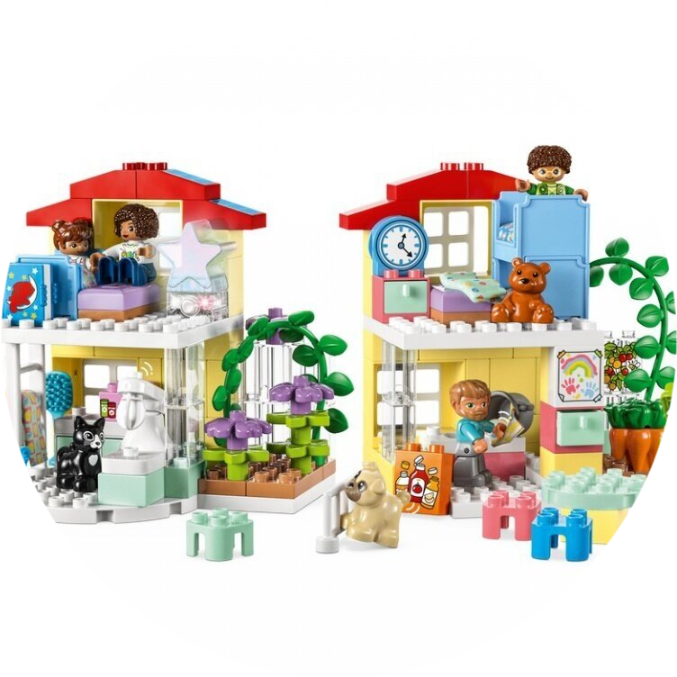

городской округ Первоуральск, 2024

Приложение 1 к приказу

от 24.10.2024г. № 443

**ПОЛОЖЕНИЕ**

**О проведении всероссийского** **легофестиваля**

**«Мир Лего - открытий всей семьей 2024»**

**1. Общие положения**

1.1. Всероссийский легофестиваль **«Мир Лего - открытий всей семьей 2024»** (далее – Фестиваль) проводится Муниципальным автономным дошкольным образовательным учреждением «Детский сад № 39 комбинированного вида» (далее Организатор) при поддержке Управления образования городского округа Первоуральск.

1.2. Настоящее положение определяет порядок проведения Фестиваля среди воспитанников детских садов Российской Федерации.

1.3. Фестиваль проводится в целях создания условий для познавательной и творческой активности детей дошкольного возраста, формирования семейных ценностей посредством Lego-конструирования и элементов Робототехники.

1.4. Задачи:

- развивать познавательную и творческую активность, самостоятельную мыслительную деятельность и стимулировать детское техническое творчество дошкольников на основе Lego -конструирования и Робототехники;

- содействовать в реализации мер, направленных на повышение качества образовательных программ дошкольного образования.

- способствовать привитию семейных ценностей и укреплению детско-родительских отношений посредством применения конструктора лего и элементов Робототехники для организации семейного досуга;

1.5. Участниками фестиваля «Мир Лего - открытий всей семьей 2024»являются дети от 5 до 8 лет при поддержке родителей (законных представителей) и педагогов, семьи воспитанников, педагоги.

1.6. Форма проведения: заочная с применением дистанционных технологий.

1.7. Участие в фестивале бесплатное, строится на принципах добровольности, открытости, прозрачности и равенства условий для всех участников.

1.8. Заявки на фестиваль подаются в срок до 08.11.2024 года включительно посредством заполнения яндекс-формы <https://forms.yandex.ru/u/6708168f84227c6b1c86111c/> с обязательным прикреплением материалов (ссылка на материал).

1.8.1. Организаторы самостоятельно размещают материалы участников на доске (согласно представленной в заявке номинации) [Мир Лего-открытий всей семьей 2024](http://linoit.com/users/MADOY_39/canvases/Мир%20Лего-открытий%20всей%20семьей) в срок до 09.11.2024 года включительно.

1.8.2. Принимая участие в фестивале, автор автоматически предоставляет право Организатору на размещение и демонстрацию его материалов в Интернете, СМИ, социальных сетях и т.п. Участие в фестивале подтверждает факт предоставления участником организатору фестиваля согласия на обработку персональных данных в целях проведения фестиваля. Обработка персональных данных осуществляется с соблюдением принципов и правил, предусмотренных Федеральным законом РФ № 152-ФЗ от 27 июля 2006 г. «О персональных данных».

1.9. Информация о фестивале для дошкольников размещается на сайте МАДОУ «Детский сад № 39» <http://madou39.ru>, <https://vk.com/club217306845>.

1.10. Партнеры фестиваля: Управление образования городского округа Первоуральск, детский технопарк «Кванториум» города Первоуральска, МБУК «Первоуральская централизованная библиотечная система», АНО «Институт развития дуального образования».

2**. Организационный комитет и жюри фестиваля**

2.1. Подготовку и проведение фестиваля осуществляет организационный комитет (далее – оргкомитет). Состав оргкомитета утверждается приказом директора МАДОУ «Детский сад № 39».

2.2. Функции оргкомитета:

- подбор и разработка критериев и показателей оценки;

- формирование состава жюри фестиваля;

- работа на онлайн платформе фестиваля;

- обеспечение технической, информационной и организационной поддержки фестиваля;

- обработка заявок.

2.3. Оценивание представленных на фестиваль работ на онлайн-платформе осуществляет жюри, состав которого утверждается приказом директора МАДОУ «Детский сад № 39».

2.4. В состав жюри могут быть включены представители Управления образования, учреждений дополнительного образования, родительской общественности, педагогические и руководящие работники образовательных организаций городского округа Первоуральск, представители партнеров фестиваля.

2.5. Функции жюри фестиваля:

- оценивание представленных работ в соответствии с указанными критериями;

- выявление победителей и призеров.

Все решения жюри оформляются протоколом и подписываются членами жюри номинации.

2.6. Сроки работы жюри:

2.6.1. Заочный формат: 11.11.2024г.-18.11.2024г. Заполненные карты оценивания материалов члены жюри отправляют на электронную почту МАДОУ «Детский сад № 39» ([pr.mdoy39@yandex.ru](mailto:pr.mdoy39@yandex.ru)) в срок до 19.11.2024 года.

2.7. Жюри имеет право не присуждать призовые места, а также делить их между несколькими участниками.

2.8. Решение жюри окончательное и пересмотру не подлежит.

2.9. Материалы, представленные на фестиваль, не рецензируются и могут быть отклонены от участия в случае их несоответствия данному положению.

**3. Номинации фестиваля:**

**3.1. Номинация:** **«Чудеса архитектурных сооружений России»**

**Участники:** воспитанники 5-7 лет, участие индивидуальное.

**Содержание:** участник создает в домашних условиях или условиях детского сада постройку (макет) реально существующего архитектурного объекта в России из конструктора ЛЕГО. Допускается частичное использование бросового материала, деталей другого конструктора. Куратору (педагог или родитель) необходимо представить презентацию постройки архитектурного сооружения.

**Форма представления:** электронная презентация, выполненная в программе Microsoft PowerPoint (не более 4 слайдов). Презентацию необходимо разместить в облачном хранении, ссылку на материалы прикрепить при заполнении заявки.

**Требования к презентации:**

Первый слайд – должен содержать следующие сведения: фамилию, имя, возраст воспитанника-участника, ФИО куратора, наименование образовательного учреждения и населенного пункта.

Второй слайд: фото/картинка архитектурного объекта с кратким его описанием (название, место нахождения, интересные факты);

Третий и четвертый слайды: фото постройки из конструктора, фотографии и краткое описание процесса работы.

**Критерии оценивания:**

**-** соответствие теме номинации;

- постройка является точной копией архитектурного объекта;

- сложность выполнения (конструктор соответствует возрасту участника, сложные геометрические конструкции);

- эстетичность постройки (макета);

- оригинальность, творческий подход к презентации;

**-** оформление работы (название фото, краткое описание).

**3.2. Номинация «Герб моей семьи».**

**Участники:** семьи воспитанников 5-8 лет.

**Содержание:** для участия в конкурсе необходимо создать семейный герб из деталей LEGO, допускается использование деталей других конструкторов, бросовых материалов. Допускается создание как плоскостных, так и объемных конструкций. При создании семейного герба должны быть использованы образцы геральдической символики и геральдических цветов. Обязательно наличие сопроводительного текста (описание семейного герба). Описание семейного герба проводится в свободном изложении (проза, стихи).

**Форма представления:** электронная презентация, выполненная в программе Microsoft PowerPoint (не более 4 слайдов). Презентацию необходимо разместить в облачном хранении, ссылку на материалы прикрепить при заполнении заявки.

**Требования к презентации:**

Первый слайд: ФИО участников, № ДОО, название населенного пункта;

Второй слайд: фотография семейного герба с его описанием;

Третий и четвертый слайды: фотографии и краткое описание процесса работы.

**Критерии оценивания:**

- соответствие геральдическим нормам построения гербов (Приложение 1);

- степень участия детей в создании герба;

- описание герба (полнота раскрытия темы, оригинальность, ясность идеи, информативность);

- композиционное решение (расположение объектов на гербе, цветовое решение);

- качество презентации (эстетичность; аккуратность исполнения, соответствие требованиям к оформлению).

**3.3. Номинация «Легоигротека для семейных выходных».**

**Участники:** педагоги образовательных организаций, реализующие программы дошкольного образования.

**Содержание:** участники конкурса изготавливают и презентуют развивающие дидактические игры и пособия для детей дошкольного возраста (в том числе детей ОВЗ, билингвов), выполненные на основе конструктора Лего, в которые можно играть всей семьей.

Игра должна быть авторской, т.е. разработанной непосредственно участником фестиваля. За достоверность авторства работы ответственность несет лицо, представившее работу на фестиваль.

**Форма представления:** видео-презентация в формате AVI, MPEG4, MOV (не более 3 минут).

Видео ролик необходимо разместить в облачном хранении, ссылку на материалы прикрепить при заполнении заявки.

**Требования к видео-презентации:**

Презентация должна содержать:

1) заставка: ФИО участников, № ДОО, название города, пособия;

2) аннотация: цели, задачи, возраст детей и инструкция к развивающей дидактической игре и/или пособию;

3) видеосюжет, отражающий игровую деятельность с пособием в семье (совместная игровая деятельность детей и родителей).

**Критерии оценивания:**

- методическая грамотность (соответствие возрастным особенностям, владение современными образовательными технлогиями);

- развивающий потенциал игры,

-новизна (оригинальность) идеи, творческий подход к созданию игры;

- качество, эстетичность игры;

- возможность тиражирования представляемой игры и использования в семье;

- качество и зрелищность видео-презентации.

**3.4. Номинация** «**Лего-сказка народов России»**

**Участники:** команда воспитанников дошкольных образовательных учреждений 5-8 лет, состоящая из 5 человек, под руководством 1 педагога.

**Содержание:** команда снимает мультфильм по сказке народов России, пропагандирующей семейные ценности, с использованием лего-конструктора. Озвучивается на русском языке и/или с элементами языков народов России.

**Форма представления:** видеоролик должен быть представлен в формате avi или mp4, допускается использование при монтаже программного обеспечения. Длительность мультфильма не должна превышать 5 минут.

**Требования к видеоролику:**

Мультипликационный фильм должен обязательно содержать заставку с названием мультфильма, образовательной организации, муниципального образования (населенного пункта). В завершении мультфильма необходимо указать ФИО детей и педагога, принявших участие в съемке. Видеоролик необходимо разместить в облачном хранении, ссылку на материалы прикрепить при заполнении заявки.

**Критерии оценивания:**

- соответствие содержанию, задачам номинации, использование конструктора лего в изготовлении декораций, персонажей;

- уровень постановочной культуры и сценичности (гармоничное сочетание идеи со средствами оформления (декорации, музыка, герои));

- самостоятельность работа команды (перемещение героев, озвучивание, персонажи, декорации, используемые в мультфильме, должны быть выполнены детьми);

- речевая компетентность детей (звуковая культура речи, интонационная выразительность);

- соответствие мультфильма теме номинации и особенностям жанровой структуры (зачин, завязка, основная часть, развязка);

- соблюдение регламента (не более 5 минут);

- использование в озвучивании мультфильма элементов языка народов России в соответствии с народной сказкой.

**3.5. Номинация «Воркшоп по робототехнике»**

**Участники:** педагоги образовательных организаций.

**Содержание:** участник, записывает видеоролик, в котором презентует конструктор или любое другое оборудование по робототехнике, используемые в работе с детьми дошкольного или младшего школьного возраста. Далеесамостоятельно размещает видеоролик в облачном хранении и ссылку на материалы прикрепляет при заполнении заявки.

**Форма представления:** видеоролик должен быть представлен в формате avi или mp4, допускается использование при монтаже программного обеспечения, длительность видеосюжета не должна превышать более 5 минут

**Требования к видеоролику:**

Видеоролик должен содержать:

1) заставка: ФИО участника, должность, № ОО, название города;

2) обзор робототехнического оборудования (название, комплектация, на какой возраст детей направлен);

3) технология применения робототехнического оборудования в работе с детьми.

**4. Порядок подведения итогов фестиваля**

4.1. Итоги номинаций 3.1-3.4. подводятся не позднее 19.11.2024г. Наградные материалы размещаются на платформе фестиваля не позднее 25.11.2024г.

4.2. Для участников номинации 3.5. предусмотрены свидетельства о транслировании опыта, которые будут размещены на платформе фестиваля не позднее 19.11.2024г.

**Приложение 1**

**Геральдические нормы, предъявляемые к семейным гербам:**

Герб семьи представляет собой набор геральдических символов, которые олицетворяют основные черты семейного рода, объединяет членов семьи.

В процессе создания герба можно учитывать:

1. достоинства семьи;
2. семейные ценности;
3. семейные традиции, приоритеты;
4. профессии членов семьи;
5. личностные особенности членов семьи.

Все детали герба несут определенный смысл.

Важнейшие элементы герба помещаются в пределах ограниченного пространства, условно именуемого геральдическим щитом (полем щита).

Цвета всех деталей (фигур, поля и т.д.) должны быть определены. Желательно ограничиться семью основными геральдическими цветами:

- двумя «металлами» - золотом и серебром (в геральдике не проводят различие между «золотом» и желтым, между «серебром» и белым цветами);

- пятью «финифтями» или «эмалями»:

а) лазурью (эти понятия объединяют различные оттенки синего и голубого, между которыми также не проводится различие);

б) червленью (красный, алый цвет);

в) зеленью;

г) черным;

д) пурпуром (может передаваться различными оттенками фиолетового, холодно-малинового, сиреневого).

Допускается также использование телесного цвета при изображении людей, человекоподобных чудовищ и т. д.

Направленные вбок фигуры людей, животных, орудий (меч, стрела, молот и т.д.) располагаются, как правило, так, чтобы они были обращены влево от зрителя («геральдически вправо»).

Эталоном герба является не рисунок (его роль - пояснительная), а геральдическое описание (содержание герба), запечатлевающее «формулу герба».

Недопустимо произвольное включение в семейный герб федеральных символов (двуглавый орел, бело-сине-красный флаг, лент этих же цветов).

В гербах могут помещаться девизы - лаконичные надписи на полосах (лентах), обычно помещаемых под щитом.

Щит герба, как правило, должен иметь одно поле. Это поле может делиться на разноцветные участки, но они должны быть объединены общей фигурой, образовывать цельную композицию. В противном случае герб окажется соединенным из двух или нескольких гербов.

## Элементы семейного герба.

### Шлем располагается в верхней части герба

### Щит. Щит герба, как правило, должен иметь одно поле. Это поле может делиться на разноцветные участки, но они должны быть объединены общей фигурой, образовывать цельную композицию. На лицевой поверхности щита изображаются гербовые фигуры.

### Намет. Намет с узорчатым видом служит украшением семейного герба. Намет состоит из 2 узорных украшений, которые располагаются по бокам щита.

### Девизная лента. Девизная лента помещается внутри щита. На такой ленте пишут девизы и слоганы. Девизы имеют условное значение, используются в виде поговорок. Девизы могут иметь отношение к изображенным на семейном гербе фигурам. Цвет девизной ленты сочетается с металлами герба.

### Искусственные и естественные негеральдические фигуры

К искусственным фигурам относятся предметы сельского хозяйства, ружье, кресты, драгоценности, дворянские короны. В эту категорию входят символы мореплавания, атрибутика искусства. Естественные фигуры - это изображения людей, растений, животных, планет, стихий и звезд. В качестве негеральдических фигур можно использовать предметы, существующие в природе.

К естественным фигурам относятся изображения деревьев, насекомых и земноводных, мифологических божеств. Каждая фигура имеет свою символику.

## Символика изображений

На семейных гербах изображают животных, птиц, неодушевленные предметы. Например, орел символизирует царственную птицу, власть и великодушие. Другие популярные символы:

* **голубь**- символ смирения, супружеской верности, чистоты;
* **ворон -** символизирует мудрость, долговечность;
* **сова**- символ молчания и мудрости;
* **лев**- власть, храбрость, милосердие;
* **собака**- символ повиновения, верности;
* **овца**- дружелюбие, терпение;
* **змея -** символизирует мудрость, здоровье;
* **сокол**-истина, плодородие, премудрость;
* **топор**- власть, свобода, плодородие;
* **меч**- символ военноначалия, военного верховенства;
* **звезда**- безопасность, вечность, символ путеводности;
* **дерево оливы** - победа, радость, мир;
* **дерево граната** - символизирует искренность, приязнь и дружбу.